Образец выполнения контрольной работы
“ДИФФЕРЕНЦИАЛЬНЫЕ УРАВНЕНИЯ”
Решить дифференциальные уравнения:
1) 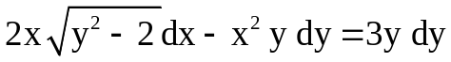.
Переносим второе слагаемое в правую часть и выносим 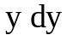 за скобку: 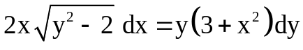. Получили дифференциальное уравнение с разделяющимися переменными. Делим обе части уравнения на множители, «лишние» при дифференциалах. При 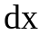 «лишним», т. е. не зависящим от 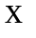, является 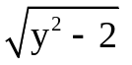, а при 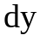 «лишним» будет 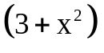.
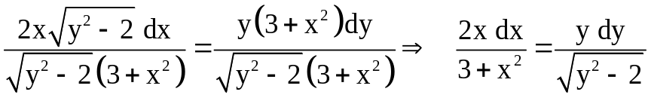.
Теперь можно проинтегрировать, так левая часть зависит только от , а правая зависит только от 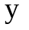:
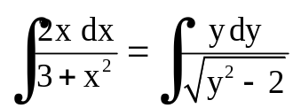.
Находим интегралы по отдельности.
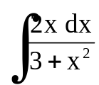. Делая подстановку 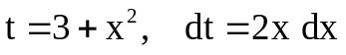, получим
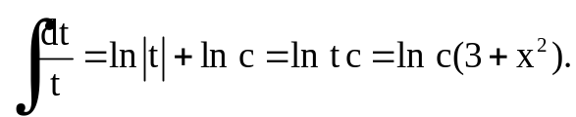
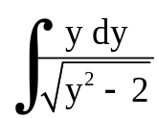. Делая подстановку 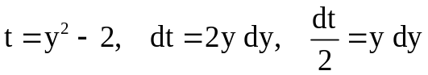, получим
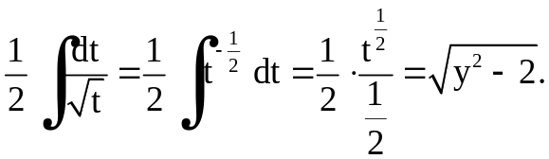
Подставляем найденные интегралы в равенство и получаем
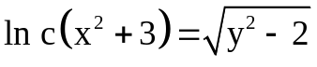.
Получили общий интеграл данного дифференциального уравнения. Можно его записать по-другому:
.
Ответ: 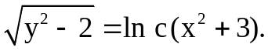
2) 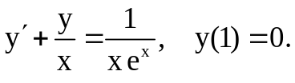
Так как и 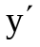 присутствуют в дифференциальном уравнении только в первых степенях, то это линейное ДУ. Так как даны начальные условия, после нахождения общего решения ДУ следует найти частное решение, удовлетворяющее этому начальному условию, т. е. решить так называемую задачу Коши.
Находим общее решение ДУ методом Бернулли, т. е. в виде 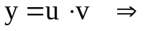 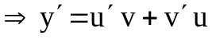. Подставляем в исходное уравнение: 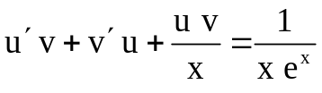.
Группируем первое и третье слагаемые и выносим за скобки 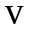, получаем
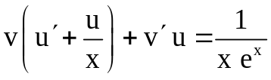.
Находим такую функцию 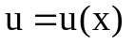, чтобы скобка была равна нулю.
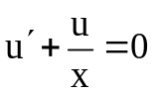 – это ДУ с разделяющимися переменными. Заменяем 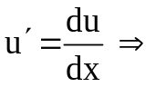
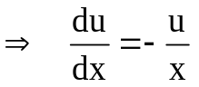, 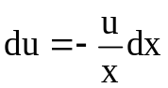. Здесь «лишний» множитель 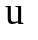 при , делим на него обе части уравнения 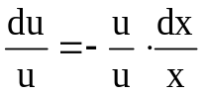, 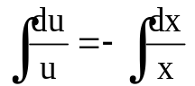, 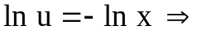 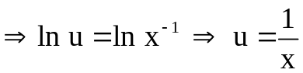.
Нашли функцию , при которой выражение в скобках равно нулю. Подставляя
найденное в , получаем 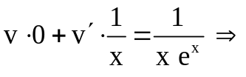
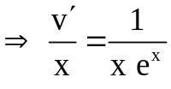. Умножаем обе части уравнения на х и получаем 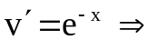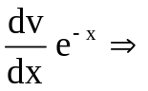 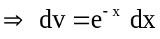. Интегрируем обе части уравнения: 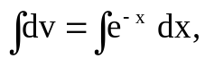 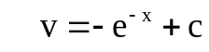.
Получили общее решение ДУ: 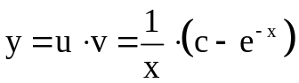;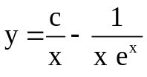 – общее решение.
Замечание. Здесь первое слагаемое 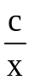 является общим решением линейного однородного уравнения 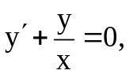 а второе слагаемое 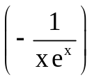 является частным решением исходного линейного неоднородного уравнения 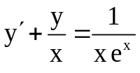.
Сделаем проверку общего решения линейного однородного дифференциального уравнения 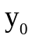. 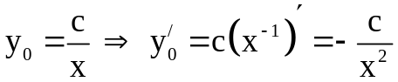. Подставляем в 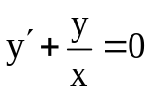, получаем 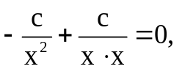т. е. верное равенство 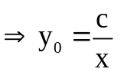 – общее решение линейного однородного (с нулевой правой частью) дифференциального уравнения.
Теперь сделаем проверку частного решения
.
Подставляем в исходное ДУ 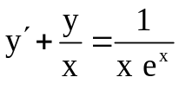:
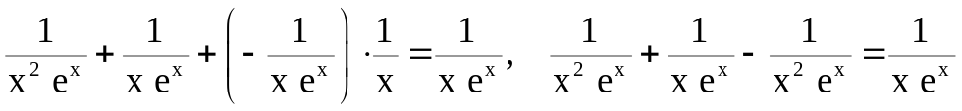.
Получили верное равенство, т. е. именно такая функция 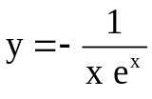 при прохождении через данное дифференциальное уравнение дала правую часть 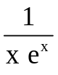, что и доказывает, что найденное 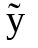 является частным решением исходного дифференциального уравнения.
Теперь приступим к решению задачи Коши. Подставим данное начальное условие в полученное общее решение: 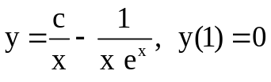, 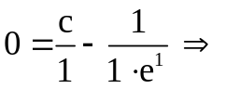 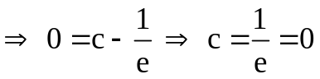. Найденное с подставляем в общее решение:
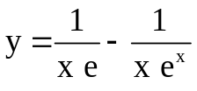 – решение задачи Коши.
Можно его записать по-другому 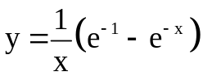.
Ответ: .

3) Решить ДУ, допускающие понижение порядка.
а) 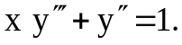 Это ДУ третьего порядка. В этом уравнении отсутствуют неизвестная функция 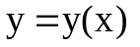 и ее первая производная . Понижаем порядок дифференциального уравнения заменой 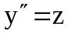, тогда 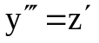. Исходное уравнение теперь запишется как 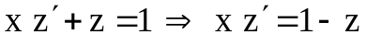 – дифференциальное уравнение 1-го порядка с разделяющимися переменными.
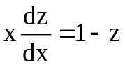 – умножаем обе части уравнения на 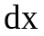. Получаем 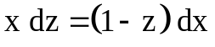. Теперь обе части уравнения делим на 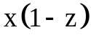. Отсюда следует
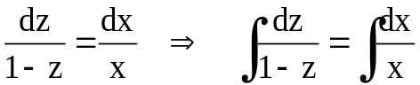
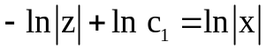, 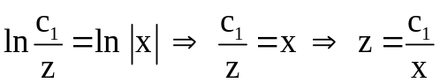.
Подставляем 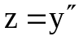, получаем 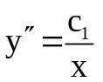. Так как 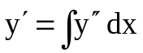, производная
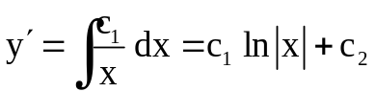.
Так как 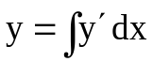, 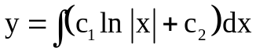. Найдем интеграл с помощью формулы
интегрирования по частям 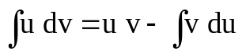: 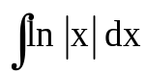. Делая подстановку:
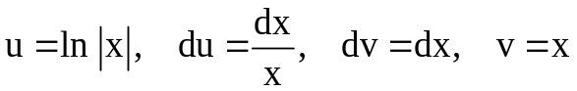, получаем
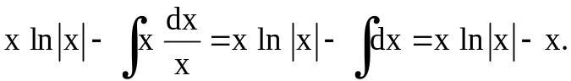
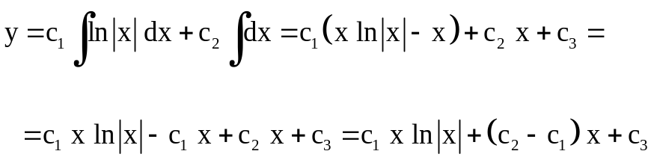
Обозначим 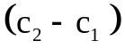 другой константой, пусть это будет 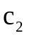, тогда 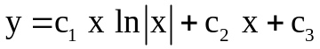.
Ответ: .
Замечание. Так как исходное уравнение было 3-го порядка, то и найденная функция содержит три произвольные константы.

б) 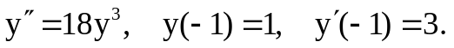
В этом уравнении отсутствует аргумент в явном виде, поэтому новым аргументом будем считать , а новой функцией будем считать 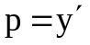, причем
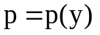, а , т.е. 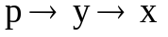. Найдем 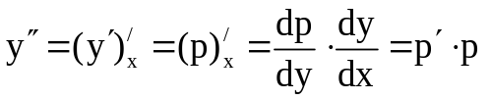. Подставляем в исходное уравнение 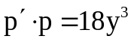. Это уравнение первого порядка с разделяющимися переменными.
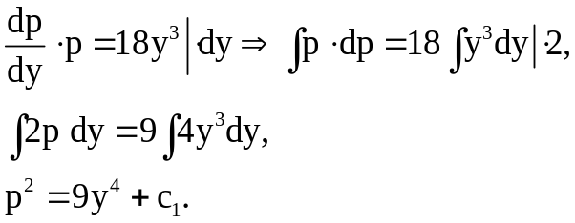
Целесообразно здесь подставить начальные данные и найти 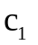. Учитывая , т. е. 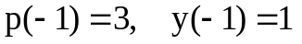. Получаем 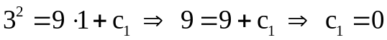, т. е. 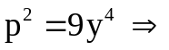 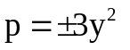, выбираем , т. к. при 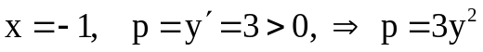, т. е. 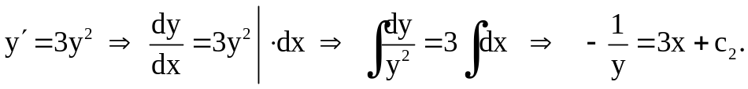
Опять подставляем начальные данные: 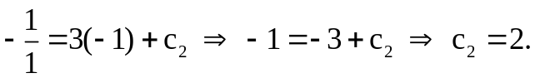 Подставляем в общее решение и получаем частное решение
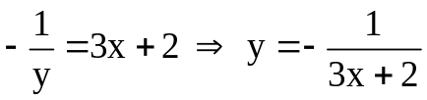.
Ответ: Решение задачи Коши: 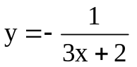.

4) Решить линейные дифференциальные уравнения с постоянными коэффициентами:
а) 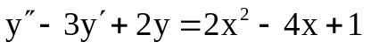.
Линейные дифференциальные уравнения с постоянными коэффициентами решаем в два этапа.
В начале решается уравнение с нулевой правой частью:
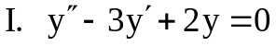.
Пишем характеристическое уравнение, заменяя 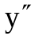 на 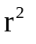, на , вместо пишем единицу
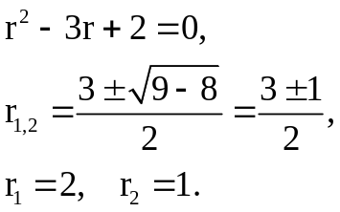
Запишем фундаментальные решения 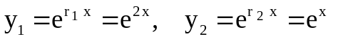. Общее решение однородного уравнения имеет вид . Теперь находим частное решение исходного уравнения.
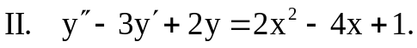
Находим 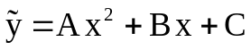, т. к. правая часть представляет собой многочлен второго порядка. Ищем 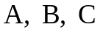, «прогоняя» функцию через исходное дифференциальное уравнение.
Находим
Подставляем все в уравнение 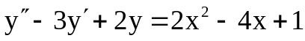:
.
Приравниваем коэффициенты при одинаковых степенях .
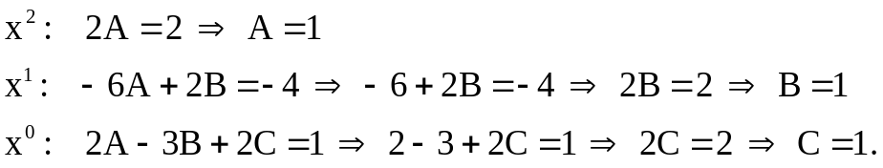
Подставляем в 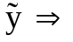 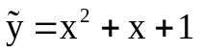. Так как общее решение линейного дифференциального уравнения имеет вид 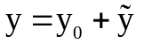, 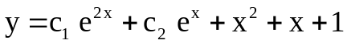.

Ответ: .

б) 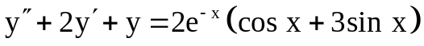.

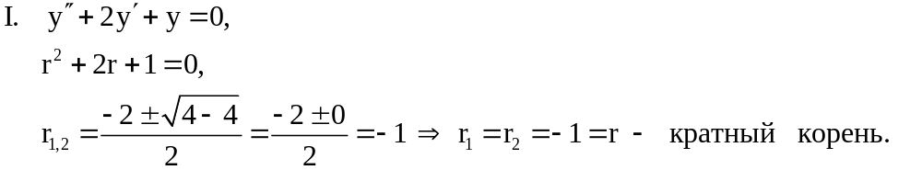
Корень I является корнем характеристического уравнения два раза.
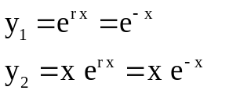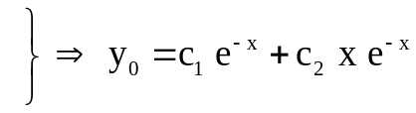.

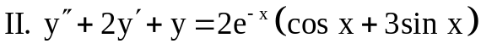
Находим 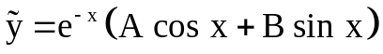.
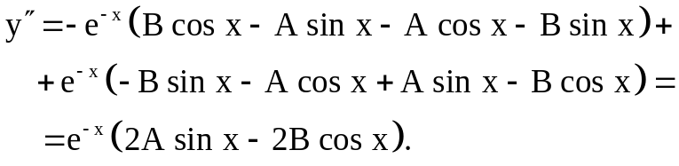
Подставляем все в уравнение 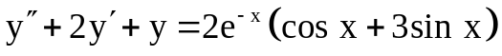:
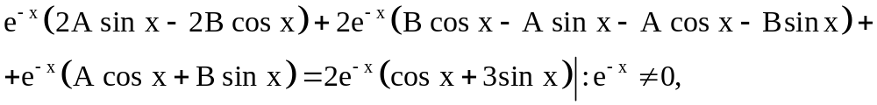

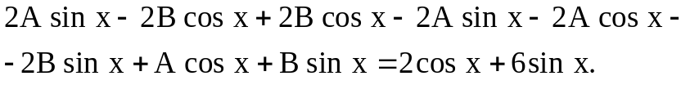
При упрощении получаем .
Приравниваем коэффициенты при 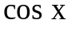 и 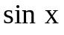.
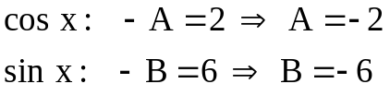
Подставляем найденные 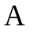 и 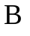 в :
.
Запишем общее решение 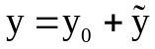:
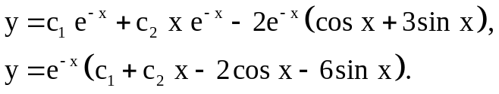

Ответ: 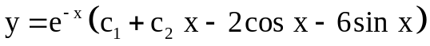.

в) 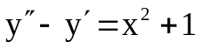.
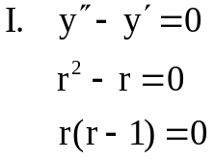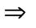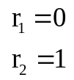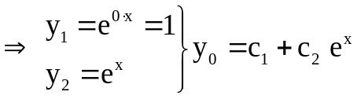

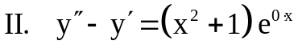 (нуль является простым корнем характеристического уравнения). Так как 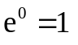, то, если в правой части отсутствует 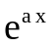, это означает, что 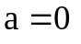. Поэтому нужно этот множитель дописывать и проверять, является ли ноль решением характеристического уравнения. В данном случае ноль является корнем характеристического уравнения, поэтому будем искать решение в виде произведения 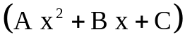 на 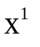.
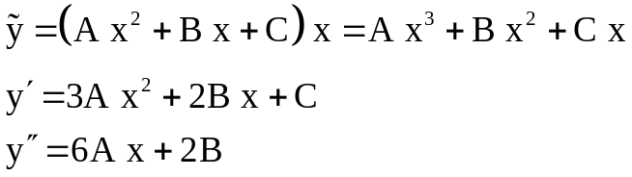
Подставляем найденное в 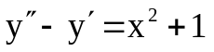:
.
Приравниваем коэффициенты при равных степенях .
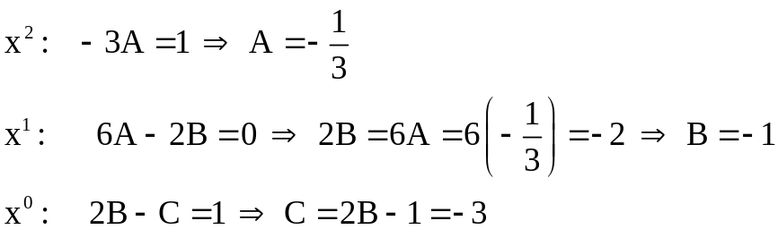
Получаем частное решение 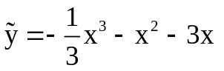. Сделаем проверку частного решения:
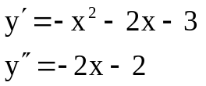
Подставляем значения 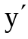 и 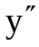 в уравнение: ,
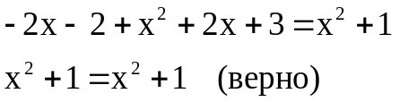
Записываем общее решение: .
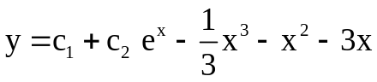.
Ответ: .

